Une crèche pour notre famille
L’an dernier la direction diocésaine de l’enseignement catholique a offert à chaque classe de maternelle une crèche en bois.
Cette année, nous faisons le choix de l’offrir à chaque classe de primaire qui le souhaite, pour décorer la classe et préparer Noël.
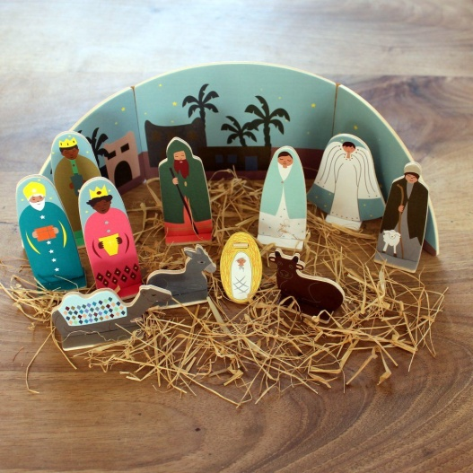
Nous vous proposons à vous aussi famille, d’acheter cette crèche aux couleurs vives, pour préparer et vivre Noël à la maison
La crèche contient : un décor illustré pour y installer les personnages.
11 personnages : Jésus, Marie, Joseph, un berger, un ange, 3 rois mages, un âne, un bœuf, un chameau et de la paille. La taille des personnages est de 7 et 8 cm de haut.
Le montage est très simple, chaque personnage dispose d'un socle emboîtant lui permettant de tenir debout.
Présentation dans une jolie boite en carton décorée.
Prix : 10€
Coupon à retourner à l’école avant le 20 Novembre
………………………………………………………………………………………………
Famille : ……………………………………………….
Ecole : …………………………………………………
Classe : ……………………………………………….
Commande :
Nombre de crèche : ………………………………….
Prix : 10 € X ……………….. = …………………
Je paie : □ En espèces
□ Par chèque à l’ordre de la AG DDEC .
Date : Signature :

